Компонента KKT-IRAS
(версия 2.0.4)
для установки на ПТК «IRAS 900 K»

Руководство пользователя

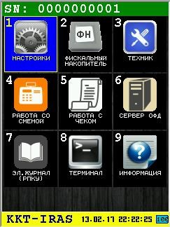
28 августа 2016

Оглавление
- Базовые понятия и сокращения.............................................................................................. 4
- Введение................................................................................................................................... 4
- Работа с программой............................................................................................................... 5
  - Старт программы............................................................................................................. 6
  - Главное меню программы............................................................................................... 6
  - Подменю «НАСТРОЙКИ».............................................................................................. 7
    - Диалог установки времени «ДАТА/ВРЕМЯ»........................................................ 8
    - Диалог «УСТАН. ЗАГОЛОВКА»............................................................................ 9
    - Диалог «УСТ.ПОЛН.ЗАГОЛОВКА»...................................................................... 10
    - Диалог «УСТАН. ОКОНЧАНИЯ»........................................................................... 11
  - Подменю «ФИСКАЛЬН. НАКОПИТЕЛЬ»..................................................................... 12
    - Диалог «СЕРТИФИКАЦИЯ».................................................................................... 13
    - Операция «РЕГИСТРАЦИЯ ФН»............................................................................. 13
      - Диалог «РЕГИСТРАЦИЯ ФН 1»....................................................................... 15
      - Диалог «РЕГИСТРАЦИЯ ФН 2»....................................................................... 16
      - Диалог «РЕГИСТРАЦИЯ ФН 3»....................................................................... 17
      - Диалог «РЕГИСТРАЦИЯ ФН 4»....................................................................... 18
      - Диалог «РЕГИСТРАЦИЯ ФН 5»....................................................................... 19
    - Информационное сообщение «ЗАПРОС СТАТУСА ФН»..................................... 19
    - Информационное сообщение «ИТОГИ ФИСКАЛИЗАЦИИ»................................ 20
    - Информационное сообщение «СТАТУС ИНФ. ОБМЕНА»................................... 21
  - Подменю «РАБОТА СО СМЕНОЙ»................................................................................ 21
    - Диалог «ОТКРЫТЬ СМЕНУ»................................................................................... 22
    - Информационное сообщение «ИНФ. О СРЕДСТВАХ»......................................... 23
    - Диалог «ВНЕСЕНИЕ СРЕДСТВ»............................................................................. 23
    - Диалог «ИНКАССАЦИЯ СРЕДСТВ»...................................................................... 24
  - Подменю «РАБОТА С ЧЕКОМ»..................................................................................... 25
    - Операция проведения фискального чека................................................................ 26
      - Диалог «ПАР-РЫ ОТКР.ЧЕКА 1»................................................................... 27
      - Диалог «ПАР-РЫ ОТКР.ЧЕКА 2»................................................................... 28
      - Диалог «ПАР-РЫ ОТКР.ЧЕКА 3»................................................................... 29
      - Диалог «ВВОД ТОВАРА»................................................................................ 29
      - Диалог «СКИДКА/НАЦЕНКА»....................................................................... 30
      - Диалог «РАСЧЁТ ЧЕКА»................................................................................. 30
      - Диалог «ЗАКРЫТИЕ ЧЕКА»........................................................................... 31
    - Операция печати чека коррекции............................................................................ 31
      - Диалог «ЧЕК КОРРЕКЦИИ 1»......................................................................... 33
      - Диалог «ЧЕК КОРРЕКЦИИ 2»......................................................................... 33
      - Диалог «ЧЕК КОРРЕКЦИИ 3»........................................................................ 34
  - Подменю «СЕРВЕР ОФД»............................................................................................... 35
    - Диалог «ПАРАМЕТРЫ ОФД»................................................................................. 36
    - Диалог «КВИТ. ОФД ИЗ ФН».................................................................................. 37
    - Информационное сообщение «ДОК.ОЖИД. НА ОФД»........................................ 38
    - Операция соединения и обмена данными с ОФД................................................... 38
      - Меню «ТИП СОЕДИНЕНИЯ»......................................................................... 40
      - Настройка GPRS/GSM соединения................................................................. 41
      - Меню «ОПЕРАТОР МОБ.СВЯЗИ»................................................................ 42
      - Диалог «ПАРАМЕТРЫ GPRS».................................................................. 43
      - Настройка Ethernet соединения (через Eth-USB адаптер)........................ 44
  - Подменю «ЭЛЕКТР. ЖУРНАЛ».................................................................................... 46
    - Диалог «ОТЧЕТ СМЕНЫ»..................................................................................... 47
    - Диалог «ДОКУМ. ПО НОМЕРУ».......................................................................... 47
    - Диалог «ОТЧЕТ ПО НОМЕРАМ».......................................................................... 48
    - Диалог «ОТЧЕТ ПО ВРЕМЕНИ»........................................................................... 49
- Приложения.............................................................................................................................. 50
  - Использование виртуальной клавиатуры....................................................................... 50
  - Алгоритм формирования регистрационного номера ККТ............................................ 52

1 Базовые понятия и сокращения
ККТ ПТК IRAS 900 K выполнена на базе банковского терминала PAX S900, внутри корпуса которого интегрирована системная плата ККТ, выполняющая функции фискального регистратора TM900.
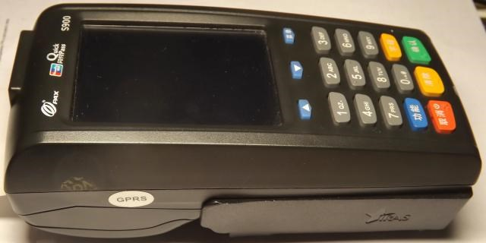
Терминал PAX S900
Место расположения системной платы ККТ
Принятые сокращения и понятия:
- ФР — фискальный регистратор (подразумевается фискальный регистратор TM900);
- ФН — фискальный накопитель;
- ОФД — оператор фискальных данных.
Внимание: В данном документе есть ссылки на названия и коды команд фискального регистратора. Описание команд приводится в документе: «ПТК «IRAS 900 K». Руководство по программированию.».

2 Введение
Программа предназначена для тестирования, подготовки и обслуживания фискального регистратора (далее ФР) ККТ ПТК IRAS 900 K (далее ККТ ИРАС).
Внимание: Программа может быть установлена в режиме подчиненного (или не главного) приложения или главным приложением. Основной предназначение программы, это работа в подчиненном режиме для обслуживание ФР сотрудниками ЦТО.
Внимание: Как правило, доступ к программе осуществляется вызовом режима инспектора ЦТО (или сервисного режима) из торговой программы установленной на терминале ИРАС. Логин/пароль по умолчанию для перехода в режим инспектора ЦТО соответственно: 9999/9999 .
В программе доступны следующие функции:
- настройка и активация фискального регистратора;
- обслуживание и работа с фискальным накопителем;
- работа со сменой (открытие, завершение, печать чеков);
- кассовые отчеты (промежуточный, закрытия смены);
- работа с денежным ящиком (подкрепление, инкассация);
- настройка параметров и обмен с сервером ОФД;
- работа с электронным журналом (РПКУ).

3 Работа с программой
При запуске программы производится активация ФР, при успешной активации фискального регистратора – печатается чек готовности и осуществляется вывод главного меню программы.
В статусной строке (снизу рабочего экрана) отображается название программы и текущее дата/время ККТ ИРАС.
Для ввода информации и перемещения по меню и диалогам можно использовать:
- клавиатуру терминала;
- тачскрин терминала (путем нажатия пальцем или стилусом — находится в комплекте с обратной стороны терминала).
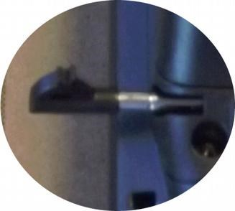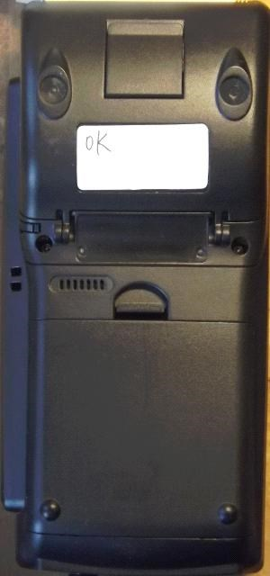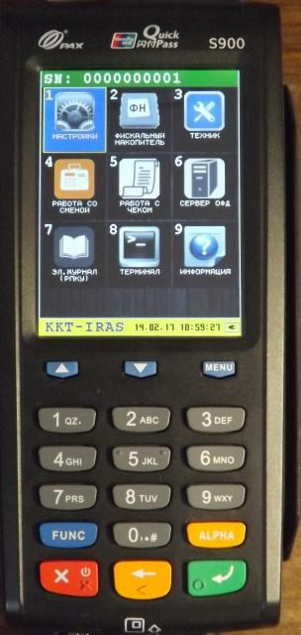
Расположение
стилуса
ВВЕРХ
ВНИЗ
ПЕРЕКЛ.
МЕЖДУ
РУБ. И КОП.
ОТМЕНА
КОРРЕКТИ-
РОВКА
ОК
ВВОД
БУКВ
Типы интерфейсных окон используемых в программе:
- Информационное сообщение — используется для вывода информации, завершается любой клавишей действия («ОТМЕНА» или «ОК»);
- Диалог — используется для ввода/корректировки данных. Клавиша «ОТМЕНА» служит для отказа от ввода, клавиша «ОК» - для подтверждения введенных значений;
- Меню — используется для выбора функции. Выбрать пункт меню, можно путем нажатия соответствующей цифровой клавиши.
Для ввода буквенных значений в полях можно использовать следующие способы ввода:
- Телефонный режим — повторное нажатие цифровой клавиши позволяет ввести дополнительные символы;
- Режим банковского терминала — нажатие клавиши «ALPHA» после цифровой клавиши позволяет ввести дополнительные символы;
- Виртуальная клавиатура — смотри приложение 4.1.

3.1 Старт программы
При запуске программы, происходят следующие действия с фискальным регистратором (для активации и проверки совместимости ФР):
- активация фискального регистратора (команда DLE 7);
- начало сессии (команда 0x01);
- получение параметров документов (команда 0x4D);
- получение информации об фискальном регистраторе (команда 0x97);
- получение информации об фискальном накопителе (команда 0x29).
В случае если регистратор не удалось активировать — программа предлагает перейти в режим прямого работы с ФР (терминальный режим работы) или перезапустить терминал.
Внимание: Если переход в программу KKT-IRAS был из торговой программы, то возврат обратно в торговую программу осуществляется нажатием кнопки «ОТМЕНА» из главного меню программы.

3.2 Главное меню программы
Серийный номер
фискального
регистратора
Название
программы
Дата/время ККМ
Уровень заряда
батареи
В главном меню доступны следующие пункты:
- НАСТРОЙКИ — вызов подменю «НАСТРОЙКИ» [раздел 3.3];
- ФИСКАЛЬНЫЙ НАКОПИТЕЛЬ - вызов подменю «ФИСКАЛЬН.НАКОПИТЕЛЬ»
[раздел 3.4];
- ТЕХНИК — вызов подменю «ТЕХНИК»;
- РАБОТА СО СМЕНОЙ — вызов подменю «РАБОТА СО СМЕНОЙ»;
- РАБОТА С ЧЕКОМ — вызов подменю «РАБОТА С ЧЕКОМ»;
- СЕРВЕР ОФД — вызов подменю «СЕРВЕР ОФД»;
- ЭЛ. ЖУРНАЛ (РПКУ) — вызов подменю «ЭЛЕКТР.ЖУРНАЛ»;
- ТЕРМИНАЛ — переход в прямой режим работы с фискальным регистратором (терминальный режим);
- ИНФОРМАЦИЯ — вывод диалога с информацией о программе и оборудованию ККТ ИРАС.
Выбор пункта меню осуществляется следующими образами:
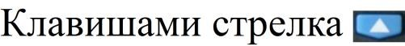
- вниз : выбор, пункта меню (выбранный
вверх и стрелка
«OK» (зеленая);
- Касанием пальцем или стилусом области на экране, соответствующей желаемому пункту меню;
- Нажатием цифровой клавиши, соответствующей номеру желаемого пункта меню.

3.3 Подменю «НАСТРОЙКИ»
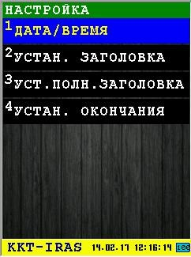
В подменю собраны функции для настройки ККТ ИРАС.
В подменю «НАСТРОЙКИ» доступны следующие пункты:
- ДАТА/ВРЕМЯ — установка ДАТЫ/ВРЕМЕНИ фискального регистратора [раздел
3.3.1];
- УСТАН. ЗАГОЛОВКА — установка заголовка документов (частичная установка заголовка — 4 строки) [раздел 3.3.2];
- УСТ.ПОЛН.ЗАГОЛОВКА – установка полного заголовка документов (все 6 строк)
[раздел 3.3.3];
- УСТАН. ОКОНЧАНИЯ – установка окончания документа [раздел 3.3.4].
Выбор пункта меню осуществляется следующими образами:
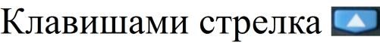
- вниз : выбор, пункта меню (выбранный
вверх и стрелка
«OK» (зеленая);
- Касанием пальцем или стилусом области на экране, соответствующей желаемому пункту меню;
- Нажатием цифровой клавиши, соответствующей номеру желаемого пункта меню.
Возврат в главное меню осуществляется клавишей 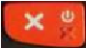 «ОТМЕНА» (красная).

3.3.1 Диалог установки времени «ДАТА/ВРЕМЯ»
Диалог служит для просмотра или установки текущей даты и времени фискального регистратора и терминала.
Внимание: Так как в ККТ ИРАС объединены два устройства: фискальный регистратор и терминал приема банковских карт PAX S900, то каждый из модулей имеет свой чип RTC (Realtime Chip – микросхема реального времени). Т.е. ККТ ИРАС содержит два источника получения текущего времени.
Внимание: Торговое ПО, как правило, при расхождении времени осуществляет синхронизацию по времени фискального регистратора — так как на изменение времени фискального регистратора накладываются различные ограничения требованиями к кассовой технике.
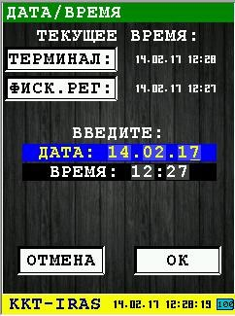
Кнопка «ТЕРМИНАЛ»
для установки текущего
времени терминала в
поле ввода
Кнопка «ФИСК.РЕГ»
для установки текущего
времени ФР в поле ввода
Текущее дата/время
терминала
Текущее дата/время ФР
Поле ввода даты
Поле ввода времени
Диалог отображает время терминала и время фискального регистратора в момент вызова диалога.
Для ввода/корректировки текущей даты/времени используются поля ввода «ДАТА» и время
«КОРРЕКТИРОВКА» (желтая), для ввода
значения используйте цифровые клавиши.
Для установки в поля ввода времени терминала, нажмите кнопку диалога «ТЕРМИНАЛ».
Для установки в поля ввода времени фискального регистратора, нажмите кнопку диалога «ФИСК.РЕГ» (по умолчанию устанавливается в поле ввода текущее время фискального регистратора).
«OK» (зеленая) или соответствующую кнопку диалога «ОК». Время устанавливается одновременно и в фискальный регистратор и в терминал.
«ОТМЕНА» (красная) или
соответствующую кнопку диалога «ОТМЕНА».
Внимание: В случае срабатывания ограничений ввода даты/времени ФР, выводится дополнительное предупреждение. Если, не смотря на ограничения, принято решение для
«MENU». При нажатии
клавиш «ОК» или «ОТМЕНА» будет осуществлен возврат в диалог.
Пример предупреждения при срабатывании ограничений:
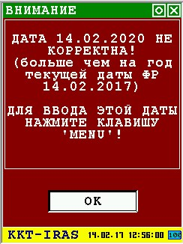

3.3.2 Диалог «УСТАН. ЗАГОЛОВКА»
Диалог служит для установки заголовка документов. Сокращенный вариант установки заголовка: только 4 строки (используется команда 0x41).
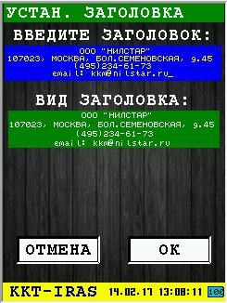
Поле ввода заголовка
Вид заголовка, как он
будет выглядеть на
документе
Вид заголовка на документе:
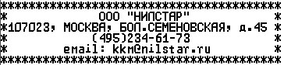
Ввод заголовка осуществляется в поле ввода заголовка. Для ввода можно использовать любой способ ввода. По умолчанию появляется виртуальная клавиатура.
Внимание: Нет возможности получения текущего заголовка из фискального регистратора, поэтому при входе в диалог в поле ввода будет отображаться последний сохраненный программой заголовок (он может не совпадать с текущим установленным заголовком в фискальном регистраторе).
Для установки заголовка нажмите клавишу «OK» (зеленая) или соответствующую кнопку диалога «ОК».
Для выхода из диалога без установки заголовка нажмите клавишу «ОТМЕНА» (красная) или соответствующую кнопку диалога «ОТМЕНА».

3.3.3 Диалог «УСТ.ПОЛН.ЗАГОЛОВКА»
Диалог служит для установки заголовка документов. Полный вариант установки заголовка: все 6 строк (используется команда 0x4E).
Ввод заголовка осуществляется в поле ввода заголовка. Для ввода можно использовать любой способ ввода. По умолчанию появляется виртуальная клавиатура.
Внимание: Нет возможности получения текущего заголовка из фискального регистратора, поэтому при входе в диалог в поле ввода будет отображаться последний сохраненный программой заголовок (он может не совпадать с текущим установленным заголовком в фискальном регистраторе).
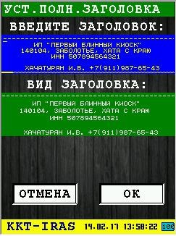
Вид заголовка на документе:
Поле ввода заголовка
Вид заголовка, как он
будет выглядеть на
документе
Для установки заголовка нажмите клавишу 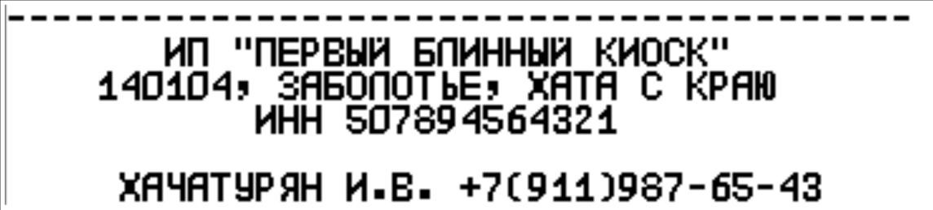кнопку диалога «ОК».
«OK» (зеленая) или соответствующую
Для выхода из диалога без установки заголовка нажмите клавишу «ОТМЕНА» (красная) или соответствующую кнопку диалога «ОТМЕНА».

3.3.4 Диалог «УСТАН. ОКОНЧАНИЯ»
Диалог служит для установки окончания документа (используется команда 0x46).
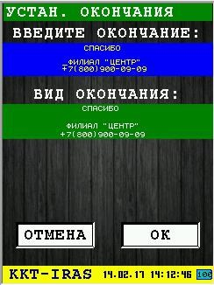
Вид окончания на документе:
Поле ввода окончания
Вид окончания, как оно
будет выглядеть на
документе
Ввод окончания осуществляется в поле ввода окончания. Для ввода можно использовать любой способ ввода. По умолчанию появляется виртуальная клавиатура.
Внимание: Нет возможности получения текущего окончания из фискального регистратора, поэтому при входе в диалог в поле ввода будет отображаться последнее сохраненное программой окончание (оно может не совпадать с текущим установленным окончанием в фискальном регистраторе).
Для установки окончания нажмите клавишу «OK» (зеленая) или соответствующую кнопку диалога «ОК».
«ОТМЕНА» (красная) или соответствующую кнопку диалога «ОТМЕНА».

3.4 Подменю «ФИСКАЛЬН. НАКОПИТЕЛЬ»
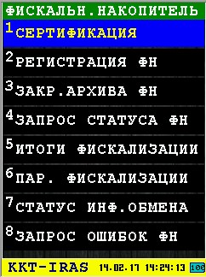
В подменю собраны функции для обслуживания фискального накопителя (ФН) установленного в фискальный регистратор.
В подменю «ФИСКАЛЬН. НАКОПИТЕЛЬ» доступны следующие пункты:
- СЕРТИФИКАЦИЯ — установка серийного номера фискального регистратора
[раздел 3.4.1];
- РЕГИСТРАЦИЯ ФН — регистрация/перерегистрация фискального накопителя
[раздел 3.4.2];
- ЗАКР. АРХИВА ФН – закрытие архива фискального накопителя (завершение его эксплуатации);
- ЗАПРОС СТАТУСА ФН – получение информации об фискальном накопителе
[раздел 3.4.3];
- ИТОГИ ФИСКАЛИЗАЦИИ — получение информации об итогах фискализации фискального накопителя [раздел 3.4.4];
- ПАР. ФИСКАЛИЗАЦИИ — получение значения параметров фискализации фискального накопителя (по номеру тэга) [раздел ];
- СТАТУС ИНФ.ОБМЕНА — текущий статус состояния ФН по обмену с ОФД [раздел
3.4.5];
- ЗАПРОС ОШИБОК ФН — получение данных об ошибках фискального накопителя.
Выбор пункта меню осуществляется следующими образами:
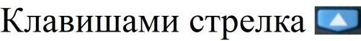
- вниз : выбор, пункта меню (выбранный
вверх и стрелка
«OK» (зеленая);
- Касанием пальцем или стилусом области на экране, соответствующей желаемому пункту меню;
- Нажатием цифровой клавиши, соответствующей номеру желаемого пункта меню.
Возврат в главное меню осуществляется клавишей 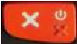 «ОТМЕНА» (красная).

3.4.1 Диалог «СЕРТИФИКАЦИЯ»
Диалог служит для установки серийного номера фискального регистратора (используется команда 0x92).
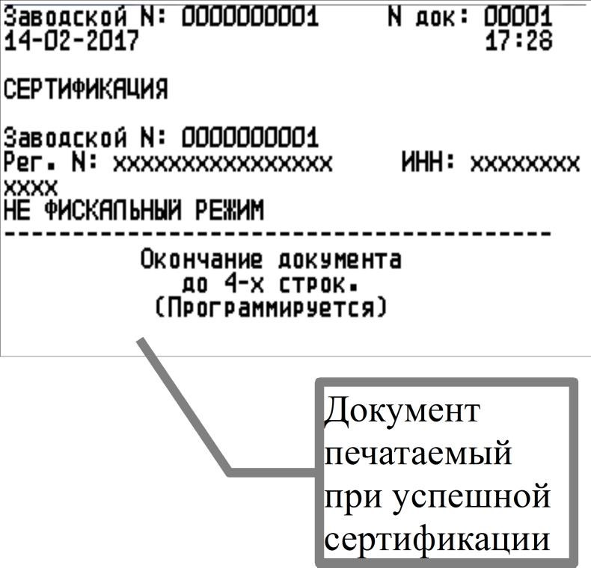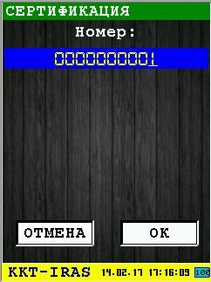
Поле ввода
серийного
номера
Внимание: Установка серийного номера возможна только в фискальный регистратор в котором он не установлен (поступивший с производства).
Ввод номера осуществляется в поле ввода серийного номера. Для ввода используется цифровая клавиатура.
Для установки номера нажмите клавишу «OK» (зеленая) или соответствующую кнопку диалога «ОК». При успешной установке номера/сертификации печатается документ.
«ОТМЕНА» (красная) или соответствующую кнопку диалога «ОТМЕНА».

3.4.2 Операция «РЕГИСТРАЦИЯ ФН»
Операция регистрации/перерегистрации фискального накопителя (используется команда 0x04) требует ввода большого количества параметров, поэтому операция разбита на несколько диалогов:
- РЕГИСТРАЦИЯ ФН 1 — раздел 3.4.2.1;
- РЕГИСТРАЦИЯ ФН 2 — раздел 3.4.2.2;
- РЕГИСТРАЦИЯ ФН 3 — раздел 3.4.2.3;
- РЕГИСТРАЦИЯ ФН 4 — раздел 3.4.2.4; 5. РЕГИСТРАЦИЯ ФН 5 — раздел 3.4.2.5.
После ввода всех параметров операции появляется предупреждающее сообщение:
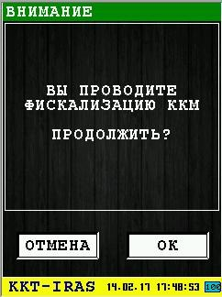 «OK» (зеленая) или
соответствующую кнопку диалога «ОК».
Для возврата к вводу параметров нажмите клавишу 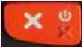 «ОТМЕНА» (красная) или соответствующую кнопку диалога «ОТМЕНА».
При успешной первичной регистрации печатаются следующие документы:
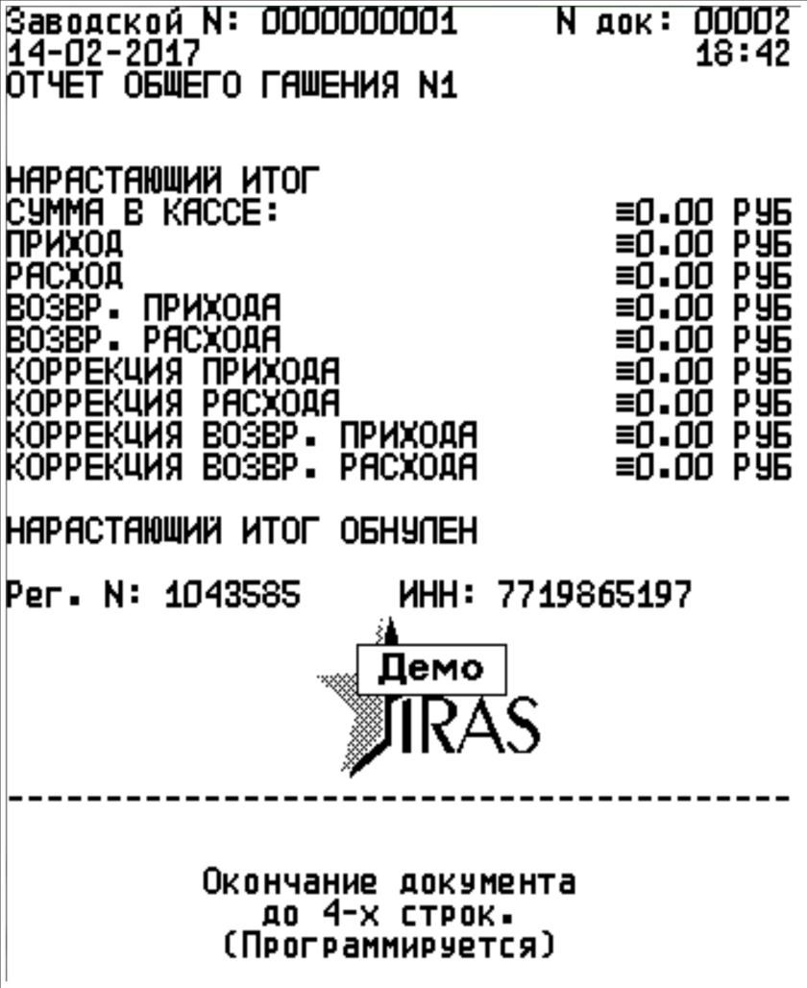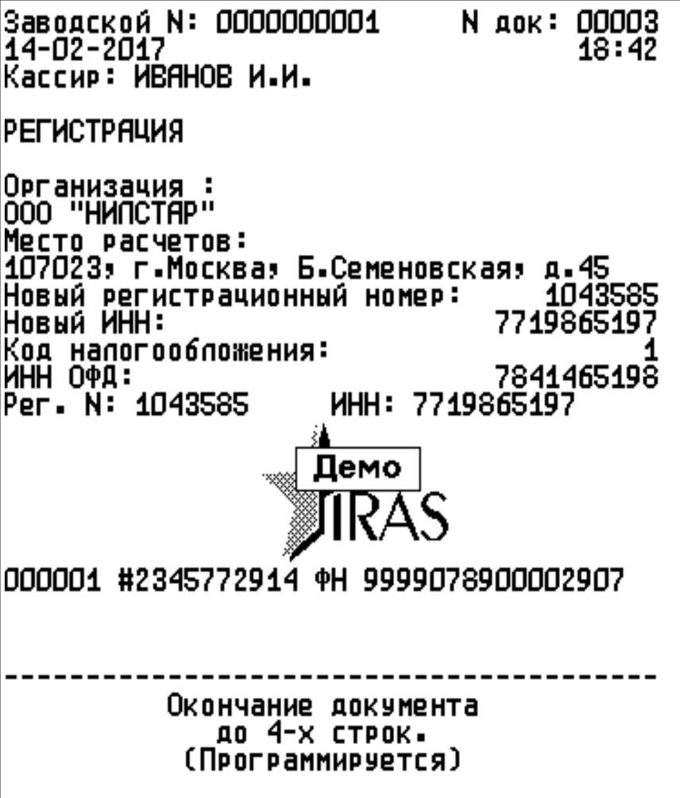
При перерегистрации печатаются следующий документ:
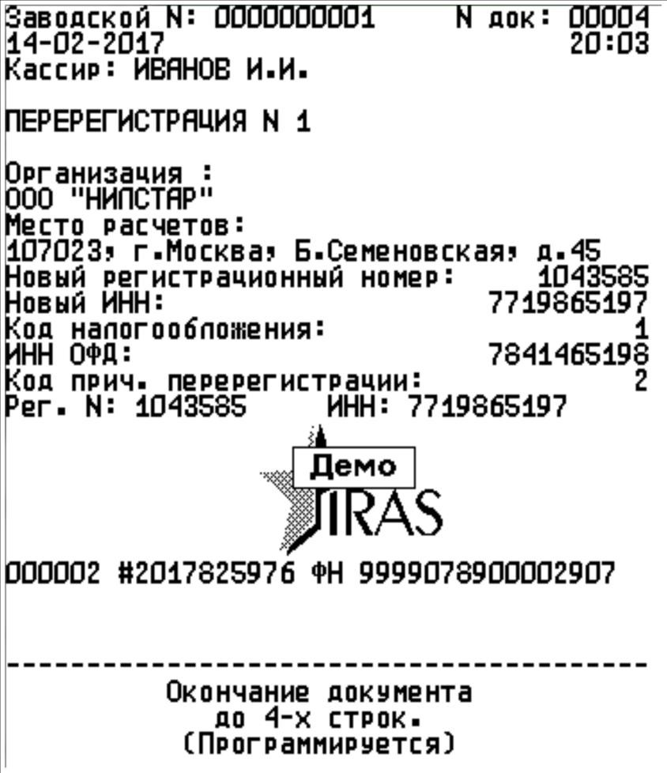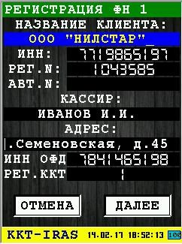
3.4.2.1
Диалог «РЕГИСТРАЦИЯ ФН 1»
Адрес предприятия
ИНН предприятия
Регистрационный номер
кассы полученный из ФНС
Номер автомата
Имя кассира
ИНН оператора
фискальных данных (ОФД)
Порядковый номер ККТ,
заявленный при
регистрации в ФНС
производителем
Название
предприятия
Этот диалог позволяет ввести следующие параметры регистрации:
- НАЗВАНИЕ КЛИЕНТА — название организации или предприятия, которая будет использовать ККТ ИРАС;
- ИНН — ИНН организации или предприятия, которая будет использовать кассовый аппарат ИРАС;
- РЕГ.N – регистрационный номер кассового аппарата, полученный из ФНС (смотри приложение 4.2);
- АВТ.N – номер автомата (только для автономного режима);
- КАССИР — имя кассира;
- АДРЕС — юридический адрес организации или предприятия, которая будет использовать ККТ ИРАС;
- ИНН ОФД — ИНН оператора фискальных данных (ОФД);
- РЕГ.ККТ — порядковый номер ККТ заявленный при регистрации в ФНС производителем.
Для перехода к следующему диалогу ввода параметров «РЕГИСТРАЦИЯ ФН 2» [раздел 3.4.2.2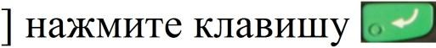 «OK» (зеленая) или соответствующую кнопку диалога «ДАЛЕЕ».
Для выхода из диалогов ввода параметров регистрации нажмите клавишу 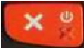 «ОТМЕНА» (красная) или соответствующую кнопку диалога «ОТМЕНА».

3.4.2.2 Диалог «РЕГИСТРАЦИЯ ФН 2»
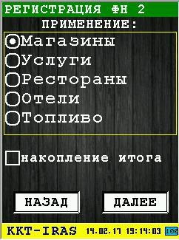
Этот диалог позволяет ввести сферу применения кассового аппарата и установить флаг разрешения накопления итога.
Для перехода к следующему диалогу ввода параметров «РЕГИСТРАЦИЯ ФН 3» [раздел 3.4.2.3 «OK» (зеленая) или соответствующую кнопку диалога «ДАЛЕЕ».
Для возврата к предыдущему диалогу ввода параметров «РЕГИСТРАЦИЯ ФН 1» [раздел
3.4.2.1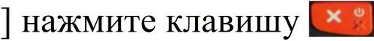 «ОТМЕНА» (красная) или соответствующую кнопку диалога «НАЗАД».

3.4.2.3 Диалог «РЕГИСТРАЦИЯ ФН 3»
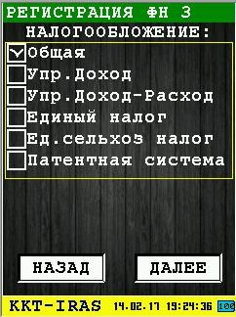
Этот диалог позволяет выбрать систему налогообложения. В случае применения комбинированной системы налогообложения, установите галки в применяемых клиентом типах налогообложения.
Доступны следующие типы налогообложения:
- Общая — общая система налогообложения;
- Упр. Доход — упрощенная Доход;
- Упр. Доход-Расход — упрощенная Доход минус Расход;
- Единый налог — единый налог на вмененный доход;
- Ед. сельхоз налог - единый сельскохозяйственный налог;
- Патентная система - патентная система налогообложения.
Для перехода к следующему диалогу ввода параметров «РЕГИСТРАЦИЯ ФН 4» [раздел 3.4.2.4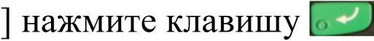 «OK» (зеленая) или соответствующую кнопку диалога «ДАЛЕЕ».
Для возврата к предыдущему диалогу ввода параметров «РЕГИСТРАЦИЯ ФН 2» [раздел
3.4.2.2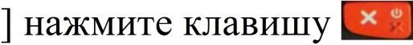 «ОТМЕНА» (красная) или соответствующую кнопку диалога «НАЗАД».

3.4.2.4 Диалог «РЕГИСТРАЦИЯ ФН 4»
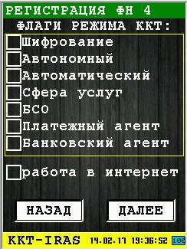
Этот диалог позволяет выбрать режим работы ККТ и установить флаг работы ККТ в сети интернет.
Для выбора режима установите галки у желаемых пунктов:
- Шифрование - режим шифрования данных;
- Автономный - автономный режим;
- Автоматический — автоматический режим;
- Сфера услуг - применение в сфере услуг;
- БСО - режим БСО;
- Платежный агент - применение платежными агентами (субагентами);
- Банковский агент - применение банковскими агентами (субагентами).
Для перехода к следующему диалогу ввода параметров «РЕГИСТРАЦИЯ ФН 5» [раздел 3.4.2.5 «OK» (зеленая) или соответствующую кнопку диалога «ДАЛЕЕ».
Для возврата к предыдущему диалогу ввода параметров «РЕГИСТРАЦИЯ ФН 3» [раздел
3.4.2.3 «ОТМЕНА» (красная) или соответствующую кнопку диалога «НАЗАД».

3.4.2.5 Диалог «РЕГИСТРАЦИЯ ФН 5»
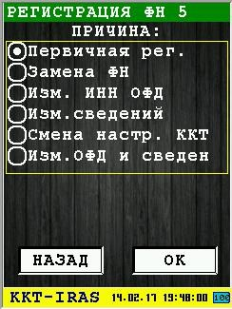
Этот диалог позволяет выбрать причину проведения команды регистрации/перерегистрации.
Доступны следующие причины для выбора:
- Первичная рег. - первичная регистрация фискального накопителя;
- Замена ФН — замена фискального накопителя;
- Изм. ИНН ОФД — изменение ИНН ОФД (смена оператора фискальных данных);
- Изм. сведений - изменение сведений об адресе установки и (или) пользователе;
- Смена настр. ККТ - смена настроек ККТ;
- Изм.ОФД и сведен - одновременное изменение данных об ИНН ОФД и сведений об адресе установки и (или) пользователе.
Для выполнения операции регистрации/перерегистрации нажмите клавишу «OK» (зеленая) или соответствующую кнопку диалога «ОК».
Для возврата к предыдущему диалогу ввода параметров «РЕГИСТРАЦИЯ ФН 4» [раздел
3.4.2.3 «ОТМЕНА» (красная) или соответствующую кнопку диалога «НАЗАД».

3.4.3 Информационное сообщение «ЗАПРОС СТАТУСА ФН»
При выполнении запроса статуса ФН (используется команда 0x29), выводится информационное сообщение с текущим статусом фискального накопителя.
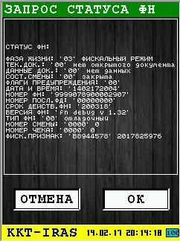
Для выхода из информационного сообщения нажмите:
- 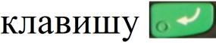 «OK» (зеленая) или соответствующую кнопку диалога «ОК»;
- 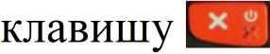 «ОТМЕНА» (красная) или соответствующую кнопку диалога «ОТМЕНА».

3.4.4 Информационное сообщение «ИТОГИ ФИСКАЛИЗАЦИИ»
При выполнении запроса итоги фискализации ФН (используется команда 0x8F), выводится информационное сообщение со сведениями о фискализации и печатается документ.
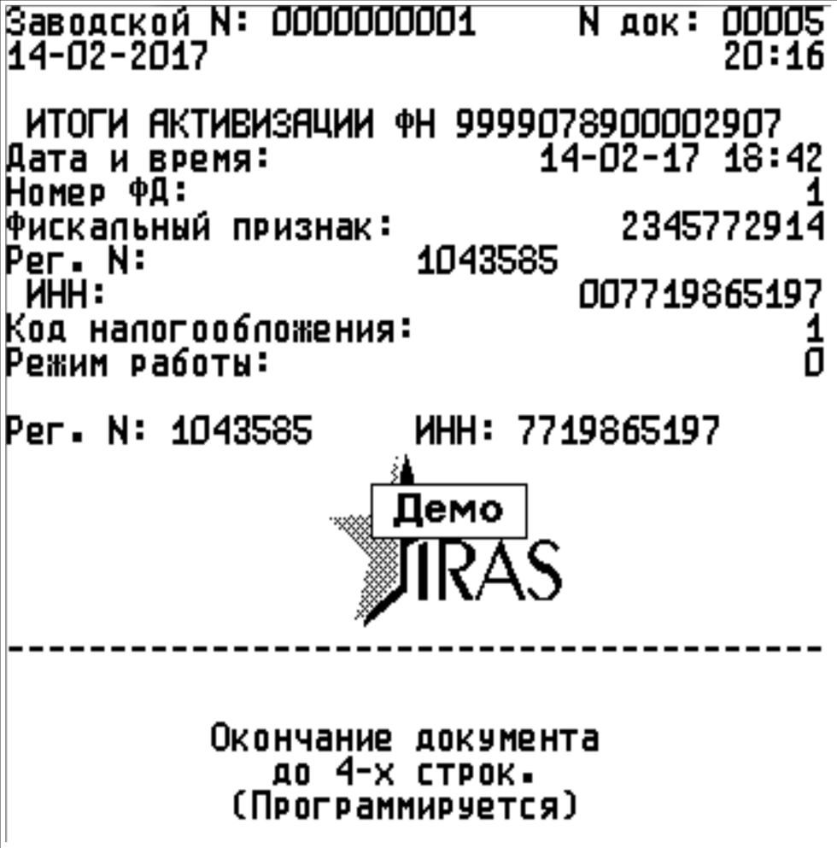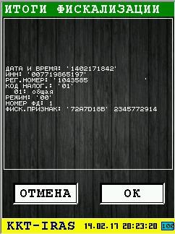
Для выхода из информационного сообщения нажмите:
- «OK» (зеленая) или соответствующую кнопку диалога «ОК»;
- «ОТМЕНА» (красная) или соответствующую кнопку диалога «ОТМЕНА».

3.4.5 Информационное сообщение «СТАТУС ИНФ. ОБМЕНА»
При выполнении запроса статус информационного обмена ФН (используется команда 0x2B), выводится информационное сообщение с состоянием обмена ФН.
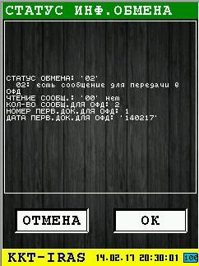
Для выхода из информационного сообщения нажмите:
- «OK» (зеленая) или соответствующую кнопку диалога «ОК»;
- «ОТМЕНА» (красная) или соответствующую кнопку диалога «ОТМЕНА».

3.5 Подменю «РАБОТА СО СМЕНОЙ»
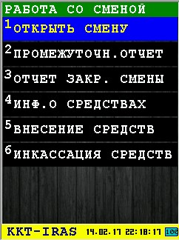
В подменю собраны функции работы со сменой и виртуальным денежным ящиком.
В подменю «РАБОТА СО СМЕНОЙ» доступны следующие пункты:
- ОТКРЫТЬ СМЕНУ — открыть новую смену [раздел ];
- ПРОМЕЖУТОЧН. ОТЧЕТ — печать промежуточного отчета смены (ранее назывался «X-отчет») [раздел ];
- ОТЧЕТ ЗАКР. СМЕНЫ – завершение смены и печать отчета по смене (ранее «Zотчет» [раздел ];
- ИНФ. О СРЕДСТВАХ – текущая информация о средствах [раздел ];
- ВНЕСЕНИЕ СРЕДСТВ – внесение/подкрепление средств в виртуальный денежный ящик [раздел 3.5.3];
- ИНКАССАЦИЯ СРЕДСТВ – инкассация/изъятие средств из виртуального денежного ящика [раздел 3.5.4].
Выбор пункта меню осуществляется следующими образами:
- вниз : выбор, пункта меню (выбранный
вверх и стрелка
«OK» (зеленая);
- Касанием пальцем или стилусом области на экране, соответствующей желаемому пункту меню;
- Нажатием цифровой клавиши, соответствующей номеру желаемого пункта меню.
Возврат в главное меню осуществляется клавишей «ОТМЕНА» (красная).

3.5.1 Диалог «ОТКРЫТЬ СМЕНУ»
Диалог служит для ввода параметров открытия новой смены (используется команда 0x02).
Для открытия новой смены нажмите клавишу 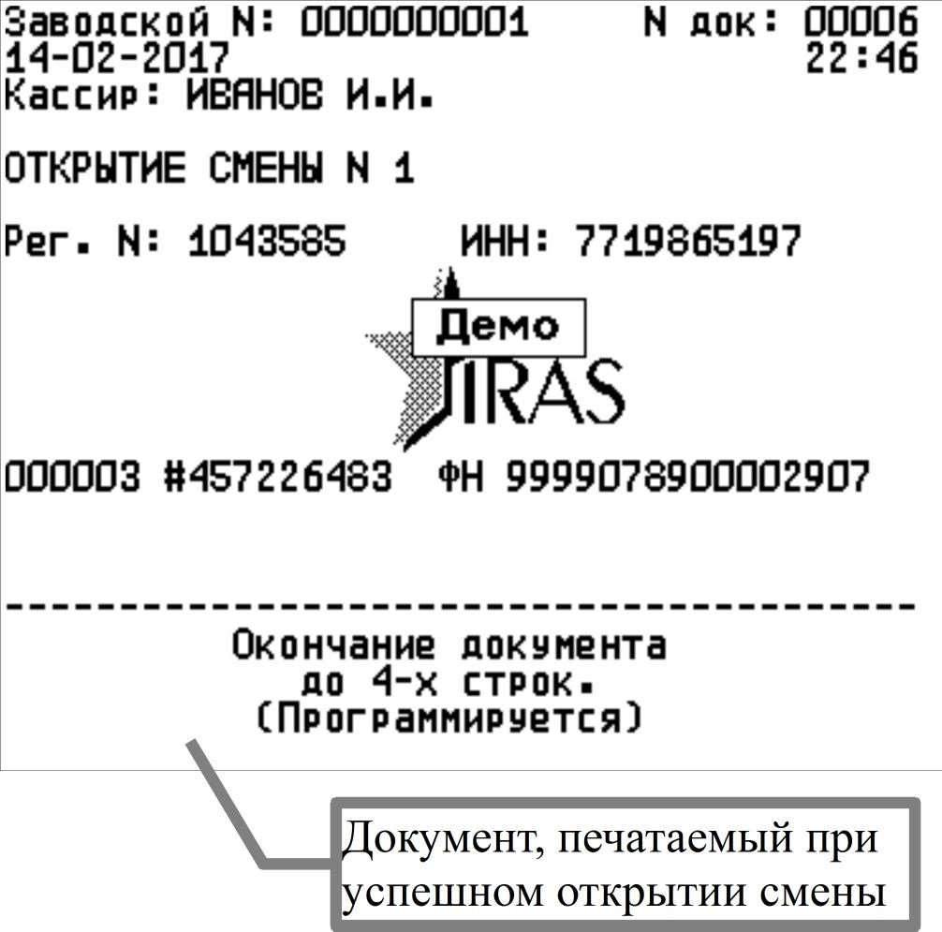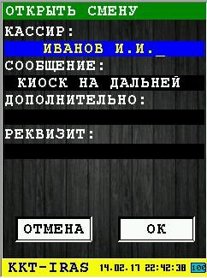кнопку диалога «ОК». При успешном открытии новой смены, будет распечатан документ
«OK» (зеленая) или соответствующую
«ОТКРЫТИЕ СМЕНЫ».
«ОТМЕНА» (красная) или
соответствующую кнопку диалога «ОТМЕНА».

3.5.2 Информационное сообщение «ИНФ. О СРЕДСТВАХ»
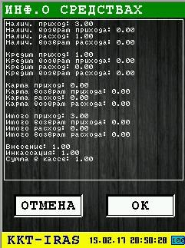
В информационном сообщении отображается текущее состояние средств (используется команда 0x34).
Для выхода из информационного сообщения нажмите:
- 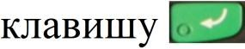 «OK» (зеленая) или соответствующую кнопку диалога «ОК»;
- 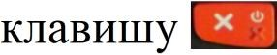 «ОТМЕНА» (красная) или соответствующую кнопку диалога «ОТМЕНА».

3.5.3 Диалог «ВНЕСЕНИЕ СРЕДСТВ»
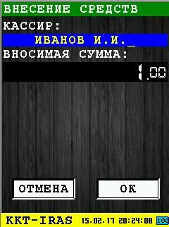
Имя кассира
Вносимая сумма
в виртуальный
денежный ящик
Диалог служит для внесения/подкрепления средств в виртуальный денежный ящик (используется команда 0x32).
Для выхода из диалога без проведения операции внесения средств нажмите клавишу 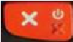 «ОТМЕНА» (красная) или соответствующую кнопку диалога «ОТМЕНА».
«OK» (зеленая) или соответствующую кнопку
диалога «ОК». При успешном внесении средств, будет выведено информационное сообщение и распечатан документ «ПОДКРЕПЛЕНИЕ».
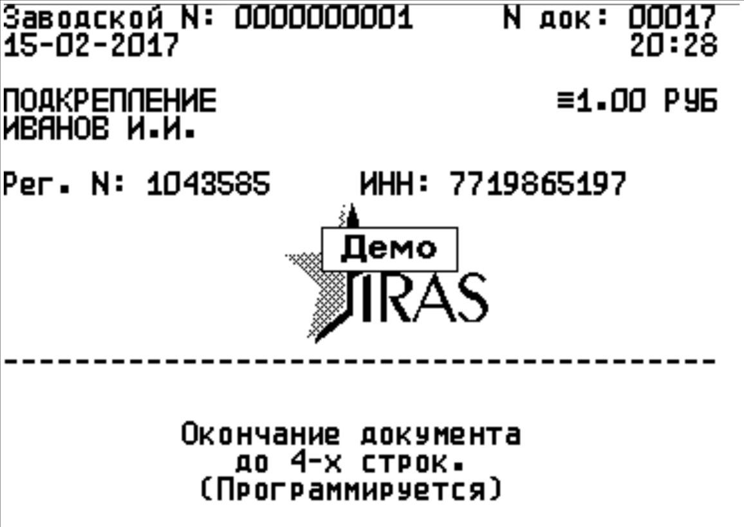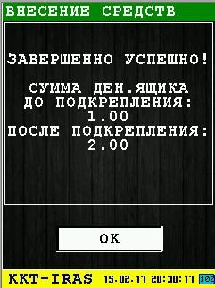

3.5.4 Диалог «ИНКАССАЦИЯ СРЕДСТВ»
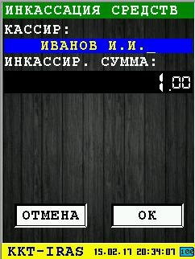
Имя кассира
Инкассируемая
сумма из
виртуального
денежного ящика
Диалог служит для инкассации/изъятия средств из виртуального денежного ящика (используется команда 0x33).
«ОТМЕНА» (красная) или соответствующую кнопку диалога «ОТМЕНА».
Для инкассации/изъятия средств нажмите клавишу «OK» (зеленая) или
соответствующую кнопку диалога «ОК». При успешном внесении средств, будет выведено информационное сообщение и распечатан документ «ИНКАССАЦИЯ».
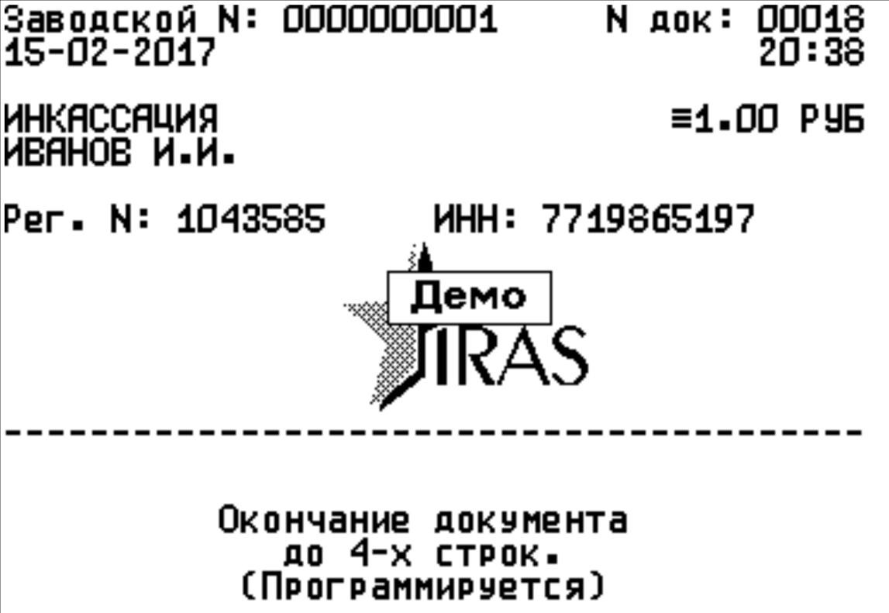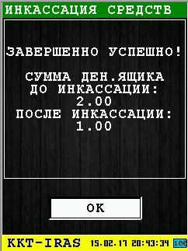

3.6 Подменю «РАБОТА С ЧЕКОМ»
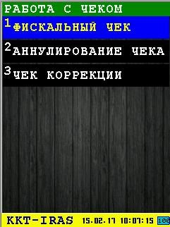
В подменю собраны функции работы с чеком.
В подменю «РАБОТА СО СМЕНОЙ» доступны следующие пункты:
- ФИСКАЛЬНЫЙ ЧЕК — напечатать фискальный чек [раздел 3.6.1];
- АННУЛИРОВАНИЕ ЧЕКА — отмена чека (если чек в открытом состоянии);
- ЧЕК КОРРЕКЦИИ – исполнить и напечатать чек коррекции [раздел ].
Выбор пункта меню осуществляется следующими образами:
- вниз : выбор, пункта меню (выбранный
вверх и стрелка
«OK» (зеленая);
- Касанием пальцем или стилусом области на экране, соответствующей желаемому пункту меню;
- Нажатием цифровой клавиши, соответствующей номеру желаемого пункта меню.
Возврат в главное меню осуществляется клавишей 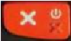 «ОТМЕНА» (красная).

3.6.1 Операция проведения фискального чека
Операция печати фискального чека состоит из несколько этапов. Каждый этап может включать несколько диалогов, в результате проведения каждого этапа проводится команда построения фискального чека.
Этапы построения фискального чека:
- Ввод параметров открытия чека:
  - Диалог «ПАР-РЫ ОТКР.ЧЕКА 1» - раздел 3.6.1.1;
  - Диалог «ПАР-РЫ ОТКР.ЧЕКА 2» - раздел 3.6.1.2;
  - Диалог «ПАР-РЫ ОТКР.ЧЕКА 1» - раздел 3.6.1.3; 2 Открытие чека (используется команда 0x10); 3 Ввод параметров позиции товара:
3.1 Диалог «ВВОД ТОВАРА ЧЕКА» - раздел 3.6.1.4;
- Добавление позиции товара в чек (используется команда 0x11);
- Ввод параметров скидки/наценки по позиции товара (необязательный этап):
  - Диалог «СКИДКА/НАЦЕНКА» - раздел 3.6.1.5;
- Добавление скидки/наценки по позиции товара в чек, если она была введена (используется команда 0x15);
- Подсчет итоговый суммы чека (используется команда 0x12);
- Ввод параметров позиции расчета (приема оплаты от клиента):
  - Диалог «РАСЧЁТ ЧЕКА» - раздел 3.6.1.6;
- Применение параметров позиции расчета (используется команда 0x13). Если остаток суммы чека положительная, то осуществляется возвращение к 8 этапу до тех пор пока остаток суммы чека не станет нулевым; 10 Ввод параметров закрытия чека:
10.1 Диалог «ЗАКРЫТИЕ ЧЕКА» - раздел 3.6.1.7;
11 Закрытие чека (используется команда 0x14). При успешном закрытии чека, происходит печать документа (если было разрешена печать чека при вводе параметров открытия чека).
Внимание: Начиная со 2 этапа (открытие чека), чек находится в открытом состоянии. То есть при выборе «ОТМЕНЫ», будет предложено аннулировать чека (используется команда 0x17).
Примеры чеков:
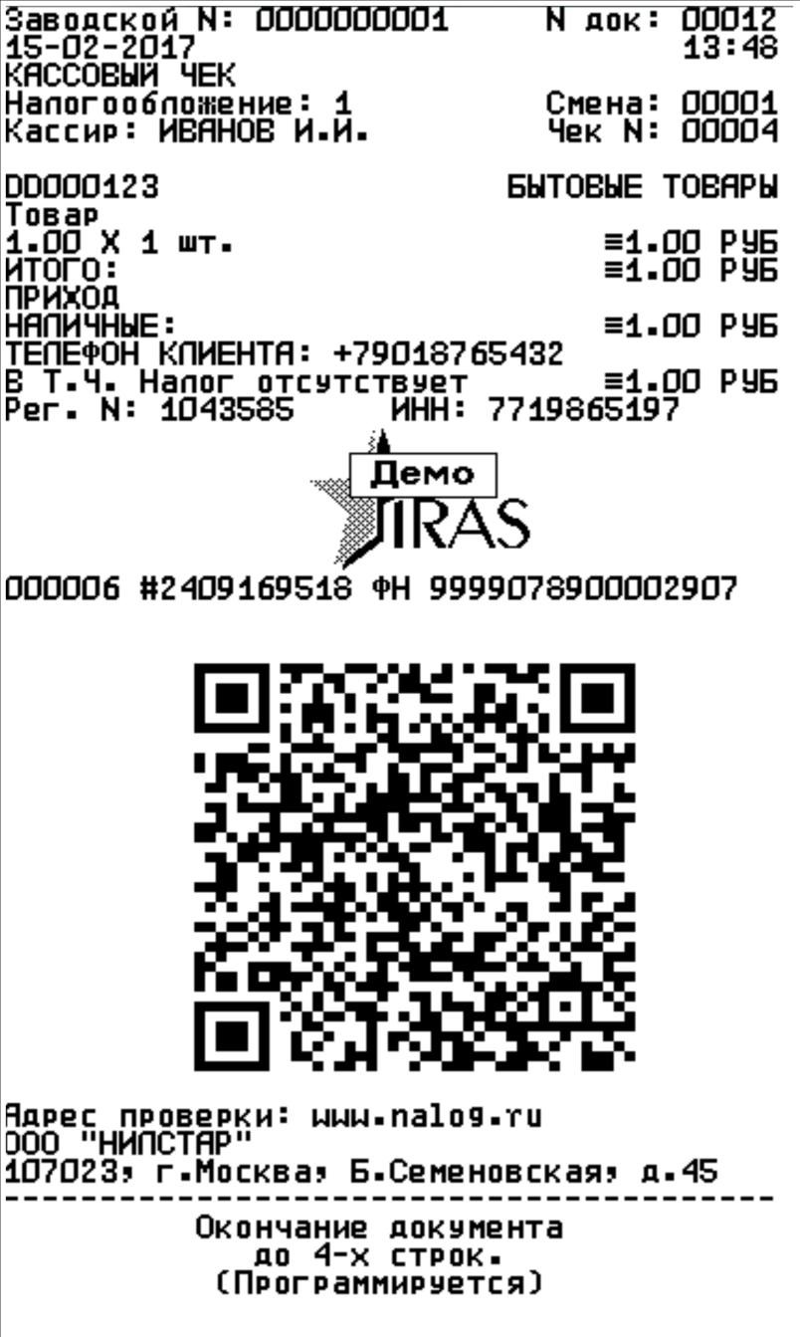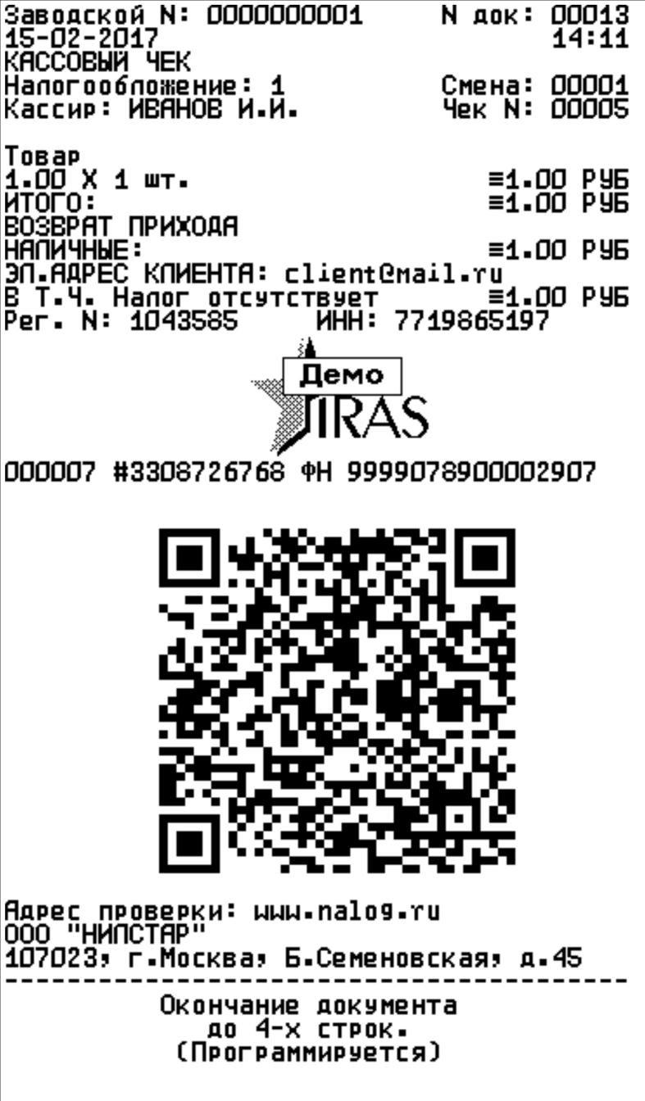

3.6.1.1 Диалог «ПАР-РЫ ОТКР.ЧЕКА 1»
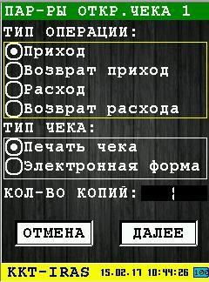
Этот диалог позволяет выбрать тип фискальной операции и выбрать тип чека (при выборе электронной формы чека — чек не будет распечатан, а только отправлен в электронной форме на ОФД).
Для перехода к следующему диалогу ввода параметров «ПАР-РЫ ОТКР.ЧЕКА 2» [раздел 3.6.1.2 «OK» (зеленая) или соответствующую кнопку диалога «ДАЛЕЕ».
Для выхода из операции проведения фискального чека нажмите клавишу 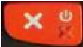 «ОТМЕНА» (красная) или соответствующую кнопку диалога «ОТМЕНА».

3.6.1.2 Диалог «ПАР-РЫ ОТКР.ЧЕКА 2»
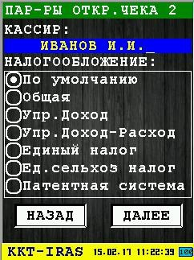
Этот диалог позволяет ввести имя кассира и выбрать систему налогообложения.
Доступны следующие системы налогообложения:
- По умолчанию — система налогообложения, установленная при регистрации ФН;
- Общая — общая система налогообложения;
- Упр. Доход — упрощенная Доход;
- Упр. Доход-Расход — упрощенная Доход минус Расход;
- Единый налог — единый налог на вмененный доход;
- Ед. сельхоз налог - единый сельскохозяйственный налог;
- Патентная система - патентная система налогообложения.
Для перехода к следующему диалогу ввода параметров «ПАР-РЫ ОТКР.ЧЕКА 3» [раздел 3.6.1.3 «OK» (зеленая) или соответствующую кнопку диалога «ДАЛЕЕ».
Для возврата к предыдущему диалогу ввода параметров «ПАР-РЫ ОТКР.ЧЕКА 1» [раздел
3.6.1.1 «ОТМЕНА» (красная) или соответствующую кнопку диалога «НАЗАД».

3.6.1.3 Диалог «ПАР-РЫ ОТКР.ЧЕКА 3»
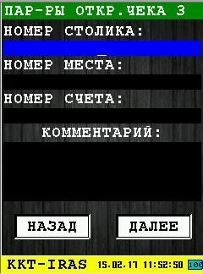
Этот диалог позволяет ввести дополнительных параметров чека.
Для перехода к следующему этапу (открытие чека) нажмите клавишу «OK» (зеленая) или соответствующую кнопку диалога «ДАЛЕЕ».
Для возврата к предыдущему диалогу ввода параметров «ПАР-РЫ ОТКР.ЧЕКА 2» [раздел
3.6.1.2 «ОТМЕНА» (красная) или соответствующую кнопку диалога «НАЗАД».

3.6.1.4 Диалог «ВВОД ТОВАРА»
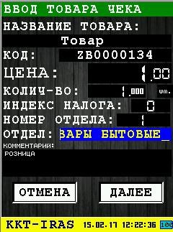
Наименование товара
Код/артикул товара
Цена за единицу товара
Количество товара
Единица измерения
колва товара
‑
Название отдела
Номер отдела (1..40)
Комментарий
Этот диалог позволяет ввести параметры товарной позиции.
Для перехода к следующему этапу (добавление товарной позиции в чек) нажмите клавишу «OK» (зеленая) или соответствующую кнопку диалога «ДАЛЕЕ».
«ОТМЕНА» (красная) или соответствующую кнопку диалога «ОТМЕНА».

3.6.1.5 Диалог «СКИДКА/НАЦЕНКА»
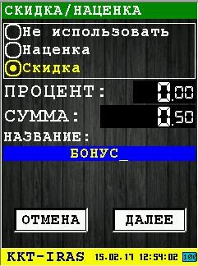
Выбор типа операции
Процентная скидка/наценка
Абсолютная скидка/наценка
Наименование (причина)
скидки/наценки
Этот диалог позволяет указать скидку/наценку для ранее введенной товарной позиции. Скидка/наценка может быть либо процентной либо абсолютной.
Если выбран пункт «Не использовать», то при нажатии кнопки «ДАЛЕЕ» переход к следующему этапу будет произведен без применения скидки/наценки к товарной позиции.
Для перехода к следующему этапу нажмите клавишу «OK» (зеленая) или соответствующую кнопку диалога «ДАЛЕЕ».
«ОТМЕНА» (красная) или соответствующую
кнопку диалога «ОТМЕНА».

3.6.1.6 Диалог «РАСЧЁТ ЧЕКА»
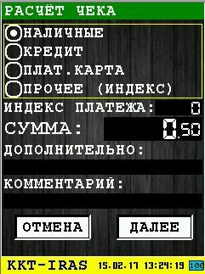
Выбор способа расчета
Индекс платежа,
используется если
выбран способ расчета
«ПРОЧЕЕ (ИНДЕКС)»
Сумма расчета
Дополнительные реквизиты
Этот диалог позволяет ввести параметры расчета.
Внимание: Если остаток суммы чека после применения расчета будет не нулевой, то по кнопке «ДАЛЕЕ» будет произведен переход опять в диалог «РАСЧЁТ ЧЕКА». Таким образом можно использовать различные способы расчета для одного чека.
Для перехода к следующему этапу нажмите клавишу «OK» (зеленая) или соответствующую кнопку диалога «ДАЛЕЕ».
«ОТМЕНА» (красная) или соответствующую
кнопку диалога «ОТМЕНА».

3.6.1.7 Диалог «ЗАКРЫТИЕ ЧЕКА»
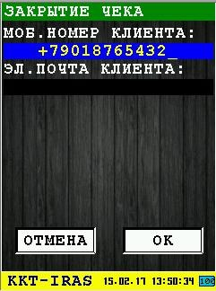
Этот диалог позволяет ввести дополнительные параметры клиента/покупателя (для отправки ему ссылки на электронный чек). Параметры не являются обязательными.
«OK» (зеленая) или соответствующую кнопку
диалога «ДАЛЕЕ».
«ОТМЕНА» (красная) или соответствующую
кнопку диалога «ОТМЕНА».

3.6.2 Операция печати чека коррекции
Операция предназначена для подготовки и печати чека коррекции (используется команда 0x3C) требует ввода большого количества параметров, поэтому операция разбита на несколько диалогов:
- ЧЕК КОРРЕКЦИИ 1 — раздел 3.6.2.1;
- ЧЕК КОРРЕКЦИИ 2 — раздел 3.6.2.2; 3. ЧЕК КОРРЕКЦИИ 3 — раздел 3.6.2.3.
После ввода всех параметров операции появляется предупреждающее сообщение:
Для печати чека коррекции нажмите клавишу 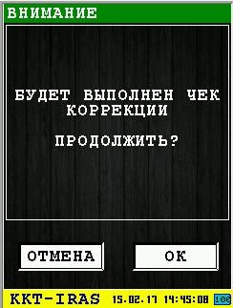 «OK» (зеленая) или соответствующую кнопку диалога «ОК».
Для возврата к вводу параметров нажмите клавишу 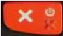 «ОТМЕНА» (красная) или соответствующую кнопку диалога «ОТМЕНА».
При успешном проведении операции печати чека коррекции, будет выведено соответствующее информационное сообщение и напечатан документ:
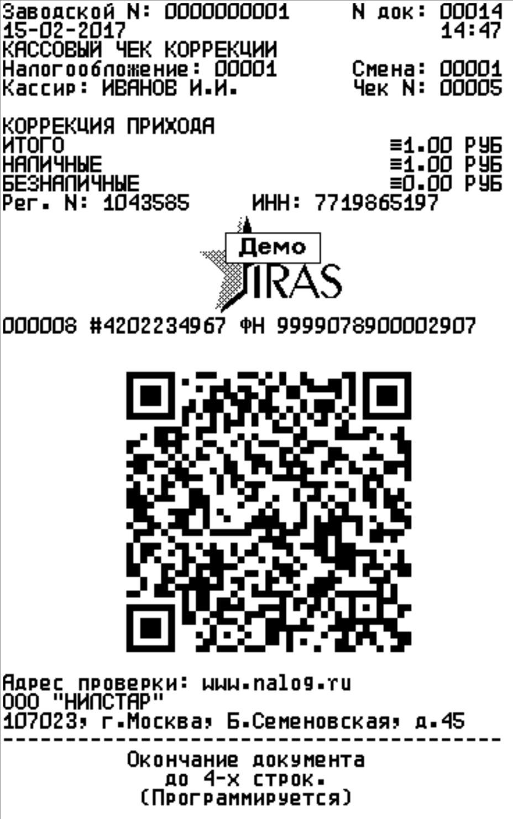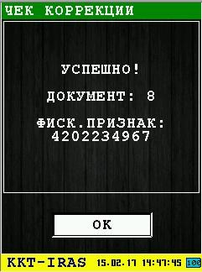

3.6.2.1 Диалог «ЧЕК КОРРЕКЦИИ 1»
Этот диалог позволяет ввести имя кассира, тип операции и задать количество копий чека.

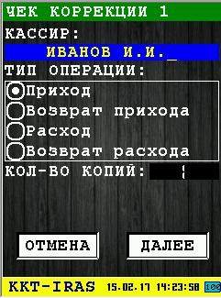

Имя кассира

Тип операции чека коррекции

Для перехода к следующему диалогу ввода параметров «ЧЕК КОРРЕКЦИИ 2» [раздел 3.6.2.2 «OK» (зеленая) или соответствующую кнопку диалога «ДАЛЕЕ».
Для выхода из операции печати чека коррекции нажмите клавишу 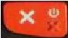 «ОТМЕНА» (красная) или соответствующую кнопку диалога «ОТМЕНА».

3.6.2.2 Диалог «ЧЕК КОРРЕКЦИИ 2»
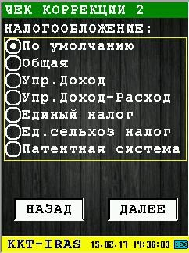
Этот диалог позволяет выбрать способ налогообложения.
Доступны следующие системы налогообложения:
- По умолчанию — система налогообложения, установленная при регистрации ФН;
- Общая — общая система налогообложения;
- Упр. Доход — упрощенная Доход;
- Упр. Доход-Расход — упрощенная Доход минус Расход;
- Единый налог — единый налог на вмененный доход;
- Ед. сельхоз налог - единый сельскохозяйственный налог;
- Патентная система - патентная система налогообложения.
Для перехода к следующему диалогу ввода параметров «ЧЕК КОРРЕКЦИИ 3» [раздел 3.6.2.3 «OK» (зеленая) или соответствующую кнопку диалога «ДАЛЕЕ».
Для возврата в предыдущий диалог «ЧЕК КОРРЕКЦИИ 1» [раздел 3.6.2.1] нажмите клавишу «ОТМЕНА» (красная) или соответствующую кнопку диалога «НАЗАД».

3.6.2.3 Диалог «ЧЕК КОРРЕКЦИИ 3»
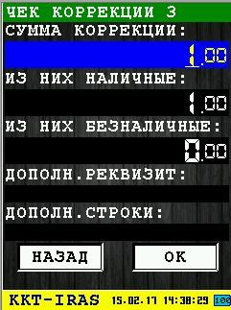
Этот диалог позволяет ввести сумму коррекции и дополнительные реквизиты.
Для печати чека коррекции нажмите клавишу «OK» (зеленая) или соответствующую кнопку диалога «OK».
Для возврата в предыдущий диалог «ЧЕК КОРРЕКЦИИ 2» [раздел 3.6.2.2] нажмите клавишу «ОТМЕНА» (красная) или соответствующую кнопку диалога «НАЗАД».

3.7 Подменю «СЕРВЕР ОФД»
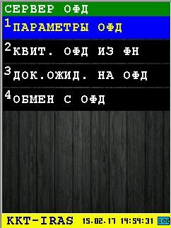
В подменю собраны функции настройки и работы с сервером ОФД (оператора фискальных данных).
В подменю «СЕРВЕР ОФД» доступны следующие пункты:
- ПАРАМЕТРЫ ОФД — настройка параметров соединения с сервером ОФД [раздел
3.7.1];
- КВИТ. ОФД ИЗ ФН — получение квитанции ОФД из ФН [раздел 3.7.2];
- ДОК.ОЖИД. НА ОФД – получение количества документов ожидающих отправку на ОФД [раздел 3.7.3];
- ОБМЕН С ОФД — соединение и обмен с сервером ОФД [раздел 3.7.3].
Выбор пункта меню осуществляется следующими образами:
- вниз : выбор, пункта меню (выбранный
вверх и стрелка
«OK» (зеленая);
- Касанием пальцем или стилусом области на экране, соответствующей желаемому пункту меню;
- Нажатием цифровой клавиши, соответствующей номеру желаемого пункта меню.
Возврат в главное меню осуществляется клавишей 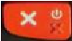 «ОТМЕНА» (красная).

3.7.1 Диалог «ПАРАМЕТРЫ ОФД»
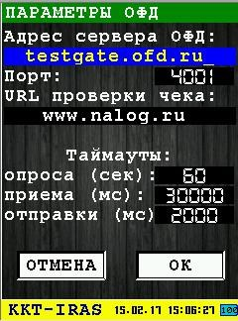
Этот диалог позволяет ввести параметры соединения с сервером ОФД:
- Адрес сервера ОФД — имя хоста или IP адрес сервера ОФД;
- Порт — номер порта сервера ОФД для приема фискальных данных;
- URL проверки чека — URL адрес указывающий на страницу в интернете, где доступен сервис проверки фискальных чеков (этот адрес печатается на чеках в поле «Адрес проверки»).
Временные интервалы (таймауты) для работы с сервером ОФД:
- опроса — период (в секундах) попыток опроса/соединения с сервером ОФД
(используется основным ПО при работе с сервером ОФД);
- приема — время (в миллисекундах) ожидания квитанции от сервера ОФД;
- отправки — время (в миллисекундах) отправки фискальных данных на сервер ОФД.
Внимание: Параметры сохраняются в энергонезависимую память фискального регистратора (используются команды 0x66, 0x6B, 0x6D) и в последствии используются торговой программой для связи с ОФД.
«OK» (зеленая) или соответствующую
кнопку диалога «OK».
Для выхода из диалога без сохранения параметров нажмите клавишу «ОТМЕНА» (красная) или соответствующую кнопку диалога «НАЗАД».

3.7.2 Диалог «КВИТ. ОФД ИЗ ФН»
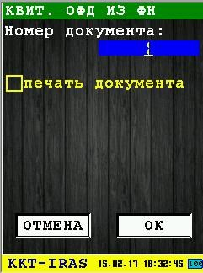
Номер квитанции
ОФД
Установите галку
если требуется
печать документа
Этот диалог позволяет получить квитанцию ОФД по номеру документа (используется команда 0x3A).
Для получения квитанции нажмите клавишу «OK» (зеленая) или соответствующую кнопку диалога «OK».
Для выхода из диалога без сохранения параметров нажмите клавишу «ОТМЕНА» (красная) или соответствующую кнопку диалога «НАЗАД».
В случае успешного получения квитанции, выводит информационное сообщения с полями квитанции и если был установлен параметр «печать документ», то будет распечатан документ с параметрами квитанции.
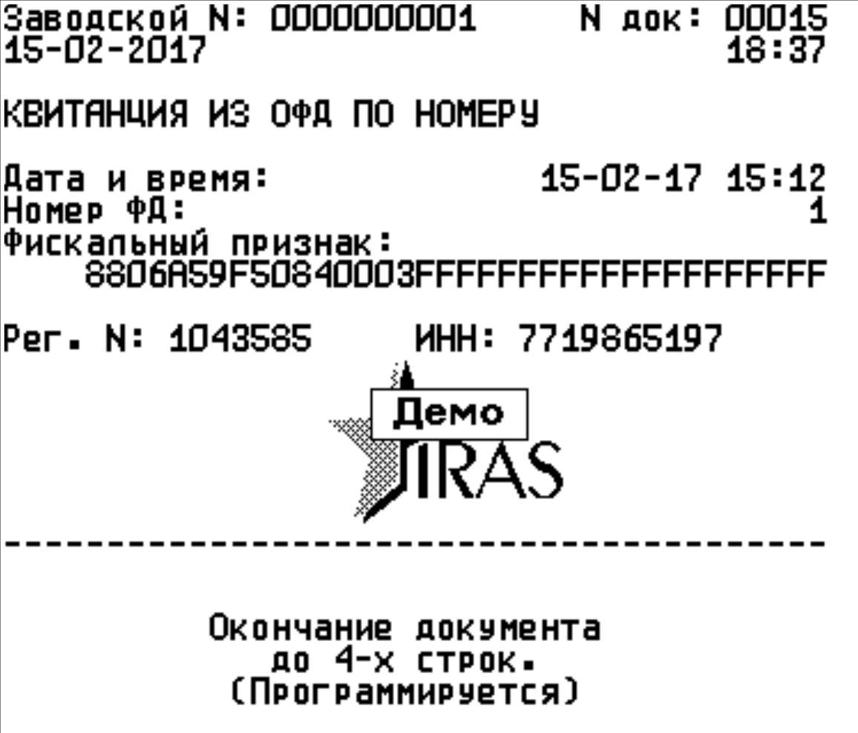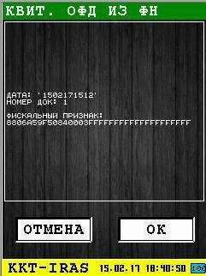

3.7.3 Информационное сообщение «ДОК.ОЖИД. НА ОФД»
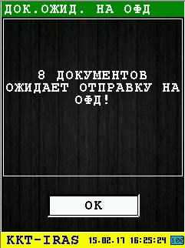
При выполнении запроса получения количества документов ожидающих отправку на ОФД (используется команда 0x39), выводится информационное сообщение с количеством документов ожидающих отправку.

3.7.4 Операция соединения и обмена данными с ОФД
Операция обмена данными с ОФД производится если только есть документы для отправки на ОФД (смотри раздел 3.7.3).
Операция обмена данными с ОФД состоит из следующих этапов:
- Создание соединения с интернет:
1.1 Выбор типа соединения — раздел 3.7.4.1; 1.2 Настройка параметров сетевого оборудования;
  - Настройка сетевых параметров.
  - Включение сетевого оборудования.
- Соединение с сервером ОФД
- Обмен данными с сервером ОФД
- Завершение работы с ОФД
- Выключение сетевого оборудования.
Если при попытке включения оборудования и соединения произошла ошибка, то будет выведено информационное сообщение об ней и произойдет прекращение операции обмена данных с ОФД.
Пример сообщения об ошибке:
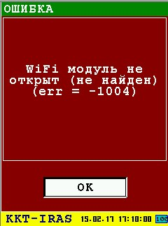
В случае успешного соединения, автоматически начнется обмен с сервером ОФД. При этом процесс обмена отображается в виде информационных строк (выводятся только последние несколько строк).
Внимание: Параметры сервера ОФД извлекаются из энергонезависимой памяти фискального регистратора (сохранить/редактировать параметры сервера ОФД можно с помощью диалога «ПАРАМЕТРЫ ОФД» смотри раздел 3.7.1). Отправка документов на ОФД происходит непрерывно (т. е. не учитывается параметр «ТАЙМАУТ ОПРОСА»);
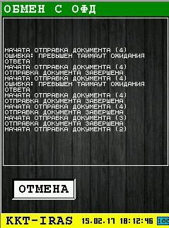
Количество
ожидающих отправку
на ОФД документов
В строке «НАЧАТА ОТПРАВКА ДОКУМЕНТА (<ЧИСЛО>)» - в параметре <число> отображается количество ожидающих отправку документов.
В случае возникновения ошибок обмена они отображаются в виде строк начинающихся со префикса «ОШИБКА: ...» и сопровождаются звуковым сигналом. При этом процесс обмена не прерывается. Прервать обмен можно нажав 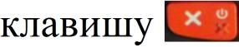 «ОТМЕНА» (красная) или кнопку диалога «ОТМЕНА».
В случае успешной отправки всех документов ожидающих отправки и получения квитанций по ним, процесс автоматически прекращается и выводится информационное сообщение об успешном завершении операции «ОБМЕН ЗАВЕРШЕН».
Если обмен был прерван, то выводится информационное сообщение «ОБМЕН ПРЕРВАН».
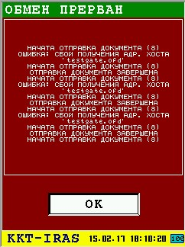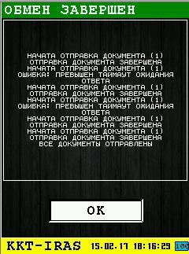
При выходе из информационного сообщения, происходит деактивация соединения с сетью и выключение сетевого оборудования ККТ ИРАС. После чего операция завершается.

3.7.4.1 Меню «ТИП СОЕДИНЕНИЯ»
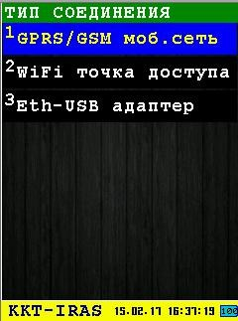
Меню позволяет выбрать тип оборудования/канал соединения с интернет:
- GPRS/GSM моб.сеть — использовать мобильную сеть для соединения (необходимо установить SIM карту мобильного оператора) [раздел 3.7.4.2];
- WiFi точка доступа — использовать соединение с беспроводной WiFi точкой доступа (необходимо наличие WiFi адаптера в ККТ ИРАС: ККТ не комплектуется WiFi
адаптером штатно, а является дополнительной опцией);
- Eth-USB адаптер — использовать Ethernet соединение с помощью Eth-USB переходника подключенного через mini-USB OTG кабель [раздел 3.7.4.3].
Выбор пункта меню осуществляется следующими образами:
- вниз : выбор, пункта меню (выбранный
вверх и стрелка
«OK» (зеленая);
- Касанием пальцем или стилусом области на экране, соответствующей желаемому пункту меню;
- Нажатием цифровой клавиши, соответствующей номеру желаемого пункта меню.
«ОТМЕНА» (красная).

3.7.4.2 Настройка GPRS/GSM соединения
При выборе пункта «GPRS/GSM моб.сеть» в меню «ТИП СОЕДИНЕНИЯ» (смотри раздел 3.7.4.1) происходит переход к настройке GPRS/GSM соединения.
Если соединение использовалось ранее, то будет предложено работать с использовавшимися
«OK» (зеленая) или кнопку «OK» и
диалоги настройки параметров будут пропущены. Пример сообщения с предложением использовать сохраненные настройки:
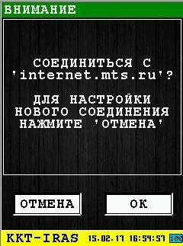
В случае необходимости заново настроить параметры соединения GPRS/GSM надо
«ОТМЕНА» (красная) или кнопку «ОТМЕНА». В этом
случае будет переход к диалогам настройки параметров GPRS/GSM.
Диалоги настройки соединения GPRS/GSM состоят из двух диалогов:
- Меню «ОПЕРАТОР МОБ.СВЯЗИ» - для выбора оператора предоставляющего услуги мобильной связи [раздел 3.7.4.2.1];
- Диалог «ПАРАМЕТРЫ GPRS» - для установки параметров [раздел 3.7.4.2.2].
После настройки параметров будет произведена попытка соединения с сетью. В случае отмены произойдет прекращение операции обмена данных с ОФД.
Если при попытке включения оборудования и соединения произошла ошибка, то будет выведено информационное сообщение об ней и произойдет прекращение операции обмена данных с ОФД.

3.7.4.2.1 Меню «ОПЕРАТОР МОБ.СВЯЗИ»
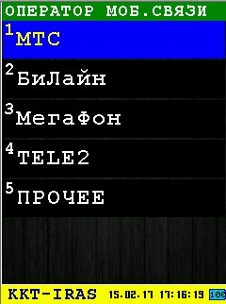
С помощью меню выберите желаемого оператора мобильной связи. В случае если у Вас используется оператор связи не из предложенного списка, то выберите пункт «ПРОЧЕЕ».
В случае выбора оператора связи из списка операторов, настройки GPRS соединения в диалоге «ПАРАМЕТРЫ GPRS» (смотри раздел 3.7.4.2.2) будут установлены в значения специфичные для этого оператора мобильной связи.
Таблица настроек по операторам связи:
Оператор | Точка доступа (AP) | Логин | Пароль
МТС | internet.mts.ru | mts | mts
БиЛайн | internet.beeline.ru | beeline | beeline
Мегафон | internet | gdata | gdata
TELE2 | internet.tele2.ru
Выбор пункта меню осуществляется следующими образами:
- вниз : выбор, пункта меню (выбранный
вверх и стрелка
«OK» (зеленая);
- Касанием пальцем или стилусом области на экране, соответствующей желаемому пункту меню;
- Нажатием цифровой клавиши, соответствующей номеру желаемого пункта меню.
«ОТМЕНА» (красная).

3.7.4.2.2 Диалог «ПАРАМЕТРЫ GPRS»
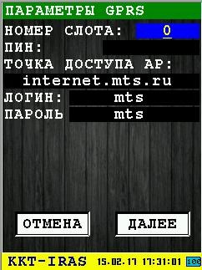
Этот диалог позволяет ввести параметры GSM/GPRS модуля ККТ ИРАС.
Доступны для ввода следующие параметры:
- НОМЕР СЛОТА — номер слота, куда установлена SIM (рекомендуется значение устанавливать в 0, так как многосимочные ККТ на момент выпуска документации не поставляются);
- ПИН — ПИН SIM карты (если не используется, то пустое значение);
- ТОЧКА ДОСТУПА AP – точка доступа в интернет (узнавайте у оператора мобильной связи);
- ЛОГИН – логин к точке доступа (узнавайте у оператора мобильной связи);
- ПАРОЛЬ – пароль к точке доступа (узнавайте у оператора мобильной связи).
Для активации соединения GPRS/GSM нажмите клавишу «OK» (зеленая) или кнопку «ДАЛЕЕ».
«ОТМЕНА» (красная).

3.7.4.3 Настройка Ethernet соединения (через Eth-USB адаптер)
Внимание: Eth-USB адаптер необходимо подключить перед включением аппарата, при старте операционная система ККТ ИРАС автоматически обнаружит присоединенное устройство.
Внимание: Для подключения адаптера использовать только mini-USB кабель соответствующий спецификации OTG (иначе на Eth-USB адаптер не будет питание и он не будет определяться операционной системой ККТ ИРАС).
Операционная система ККТ ИРАС поддерживает Eth-USB адаптеры на базе микросхем ASIX AX8877x. Перечень протестированных моделей адаптеров:
- Trendnet TU2-ET100 (HW: V4.0R);
- D-Link DUB-E100 (PN: RUBE100BD1A..D1G).
Подключение Ethernet соединения через Eth-USB адаптер:
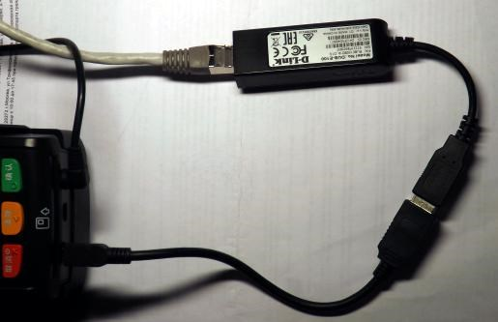
Eth-USB адаптер
mini-USBOTG
кабель
Подключение к
mini-USB разъему
ККТ ИРАС
Подключение
Ethernet кабеля
При выборе пункта «Eth-USB адаптер» в меню «ТИП СОЕДИНЕНИЯ» (смотри раздел 3.7.4.1) происходит переход к диалогу настройки «ПАРАМЕТРЫ ETHERNET».
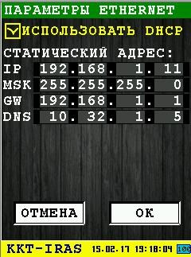
Этот диалог позволяет ввести параметры Ethernуе соединения:
- ИСПОЛЬЗОВАТЬ DHCP – если параметр установлен, то использовать процедуру DHCP для получения настроек и локального адреса для адаптера Ethernet ККТ ИРАС (в этом случае статические настройки не используются).
Настройки статического адреса используются только в том случае, если параметр «ИСПОЛЬЗОВАТЬ DHCP» не установлен:
- IP – локальный IP адрес компьютера;
- MSK – маска сети для определения локальных адресов;
- GW – адрес шлюза в локальной сети для обращения к нелокальным адресам;
- DNS – domen name server адрес (адрес сервера разрешения интернет имен).
Внимание: Для перехода на следующую тетраду при вводе адреса можно использовать 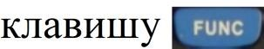 (синяя).
Для активации соединения нажмите клавишу «OK» (зеленая) или кнопку «ДАЛЕЕ».
«ОТМЕНА» (красная).

3.8 Подменю «ЭЛЕКТР. ЖУРНАЛ»
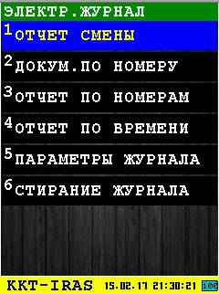
В подменю собраны функции работы с электронным журналом.
Внимание: В фискальном регистраторе реализованы функции электронного журнала, которая является аналогом бумажной контрольной ленты. Расширенная память контроллера управления (РПКУ) фиксирует всю информацию, которая была напечатана на чековой ленте для дальнейшей обработки.
В подменю «ЭЛЕКТР. ЖУРНАЛ» доступны следующие пункты:
- ОТЧЕТ СМЕНЫ — отчет по номеру смены [раздел 3.8.1];
- ДОКУМ.ПО НОМЕРУ — копия документа по номеру [раздел 3.8.2];
- ОТЧЕТ ПО НОМЕРАМ – отчет по номерам документов [раздел 3.8.3];
- ОТЧЕТ ПО ВРЕМЕНИ — отчет по времени документов [раздел 3.8.4];
- ПАРАМЕТРЫ ЖУРНАЛА — информация о параметрах журнала;
- СТИРАНИЕ ЖУРНАЛА — стирание электронного журнала [раздел ].
Выбор пункта меню осуществляется следующими образами:
- вниз : выбор, пункта меню (выбранный
вверх и стрелка
«OK» (зеленая);
- Касанием пальцем или стилусом области на экране, соответствующей желаемому пункту меню;
- Нажатием цифровой клавиши, соответствующей номеру желаемого пункта меню.
Возврат в главное меню осуществляется клавишей «ОТМЕНА» (красная).

3.8.1 Диалог «ОТЧЕТ СМЕНЫ»
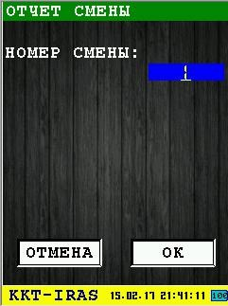
Диалог позволяет распечатать отчет по номеру смены из электронного журнала
(используется команда 0x84). Если номер смены установлен в значение 0, то распечатывается отчет по текущей смене.
Для печати отчета нажмите клавишу «OK» (зеленая) или соответствующую кнопку диалога «ОК».
«ОТМЕНА» (красная) или
соответствующую кнопку диалога «ОТМЕНА».

3.8.2 Диалог «ДОКУМ. ПО НОМЕРУ»
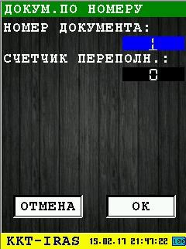
Диалог позволяет распечатать копию документа по номеру из электронного журнала (используется команда 0x7F).
Внимание: Так как электронный журнал может содержать число документов, превышающее модуль нумерации документов (50000), параметр "СЧЕТЧИК ПЕРЕПОЛН." указывает, сколько переполнений требуется пропустить перед началом поиска. Значение 0, указывает что счетчик переполнений не учитывается.
Для печати копии документа нажмите клавишу «OK» (зеленая) или соответствующую кнопку диалога «ОК».
«ОТМЕНА» (красная) или
соответствующую кнопку диалога «ОТМЕНА».

3.8.3 Диалог «ОТЧЕТ ПО НОМЕРАМ»
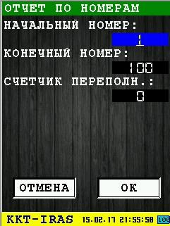
Диалог позволяет распечатать отчет по номерам документов из электронного журнала (используется команда 0x7Е).
Внимание: Так как электронный журнал может содержать число документов, превышающее модуль нумерации документов (50000), параметр "СЧЕТЧИК ПЕРЕПОЛН." указывает, сколько переполнений требуется пропустить перед началом поиска. Значение 0, указывает что счетчик переполнений не учитывается.
Для печати отчета нажмите клавишу «OK» (зеленая) или соответствующую кнопку диалога «ОК».
«ОТМЕНА» (красная) или
соответствующую кнопку диалога «ОТМЕНА».

3.8.4 Диалог «ОТЧЕТ ПО ВРЕМЕНИ»
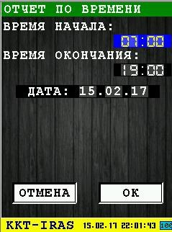
Диалог позволяет распечатать отчет по времени документов из электронного журнала (используется команда 0x7D).
Для печати отчета нажмите клавишу «OK» (зеленая) или соответствующую кнопку диалога «ОК».
«ОТМЕНА» (красная) или
соответствующую кнопку диалога «ОТМЕНА».

4 Приложения

4.1 Использование виртуальной клавиатуры
Виртуальная клавиатура служит для ввода произвольных текстовых строк и позволяет удобно вводить различные символы и буквы.
Виртуальная клавиатура отображается в нижней части диалога и является полупрозрачным элементом.
Вид диалога с виртуальной клавиатурой:
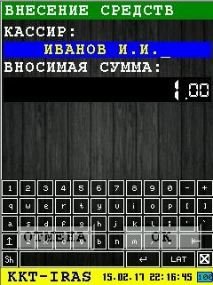
Виртуальная клавиатура автоматически появляется при переходе на элемент ввода произвольной строки диалога. Также виртуальную клавиатура можно вызвать путем касания элемента ввода на сенсорном экране.
Внимание: Для высокой точности ввода рекомендуется использовать стилус при работе с виртуальной клавиатурой.
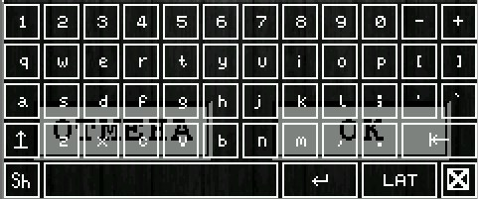
Вид клавиатуры:
пробел
Shift
(
символы
)
Enter (0x13)
смена языка
цифры
Caps
(
верх/ниж
регистр)
коррекция
Убрать
клавиатуру
В пассивном состоянии клавиши виртуальной клавиатуры белого цвета, в активном желтого.
Назначение клавиш управляющих клавиатуры:
- Caps – ввод букв в верхнем регистре (в активном состоянии: желтого цвета);
- Shift – переключение на режим ввода символов (в активном состоянии: желтого цвета);
- Пробел - для ввода пробелов;
- Enter – для перехода на следующую строку в мультистрочных элементах ввода (в однострочных элементах ввода не используется);
- Смена языка — клавиша смены текущего языка ввода, на клавише отображается имя текущего языка (поддерживаются: «LAT» — латиница, «РУС» - русский);
X
- - убирает/прячет виртуальную клавиатуру.
Раскладка клавиатуры при режиме «LAT» (латиница) верхний регистр:
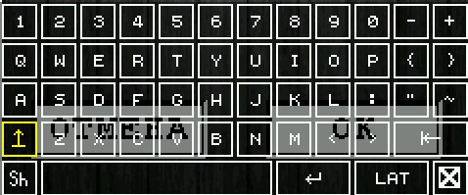
Раскладка клавиатуры при режиме «РУС» (русский) верхний регистр:
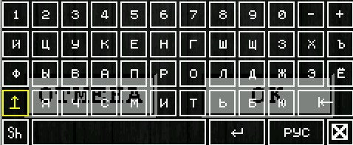
Раскладка клавиатуры при режиме ввода символов:
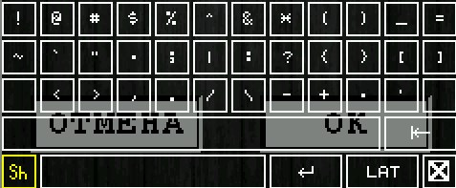

4.2 Алгоритм формирования регистрационного номера ККТ
Алгоритм:
- Регистрационный номер состоит из 16 цифровых символов:
AAAAAAAAAABBBBBB где:
AAAAAAAAAA – 10цифр (от 0 до 9) это порядковый номер ККТ;
BBBBBB – 6 цифр (от 0 до 9) это проверочное число для контроля регистрационного номера.
- Проверочное число получается путем расчета по алгоритму CRC16-CCITT над строкой сводного номера и преобразуется в десятичный вид, добиваясь до 6 знаков лидирующими нулями.
- Сводный номер состоит из 42 символов (все номера добиваются требуемого размера лидирующими нулями):
[10 символов] порядковый номер ККТ (т. е. AAAAAAAAAA из пункта 1); [12 символов] номер ИНН пользователя ККТ; [20 символов] заводской номер ККТ.
Пример расчета:
- Исходные данные:
◦ порядковый номер зарегистрированного ККТ: 0000000001
◦ ИНН пользователя ККТ: 770123456789 ◦ заводской номер ККТ: 00000000000123456789
- Вычисления:
  - CRC16-CCITT(000000000177012345678900000000000123456789) = 492D (hex)
  - 492D (hex) = 18733 (dec)
  - проверочное число: 018733
- Регистрационный номер: 0000000001018733

Документ находится на диске поставляемым в комплекте ККМ IRAS 900К.
Ссылка на электронный чек отправляется клиенту, если эта услуга настроена на сервере ОФД.

